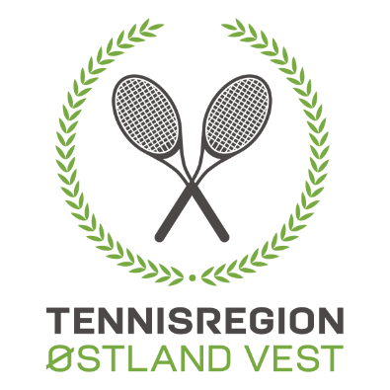
Tennisregion Østland Vest innkaller til Regionsting 2021

Tid: Torsdag 12 august kl 19.00

Sted: Møterom, Vestre Bærum Tennisklubb

Representasjon: Klubber med 1 - 50 medlemmer 1 representant
Klubber med 51 - 100 medlemmer 2 representanter
Klubber med over 100 medlemmer 3 representanter
Representantene må være valgt på årsmøte i klubben, eller oppnevnt av styret etter fullmakt.

Påmelding: Vedlagte fullmaktskjema, i utfylt stand, sendes til:
Tennisregion Østland Vest,
E-mail: post@ostlandvesttennis.no innen søndag 8.august

Saker: Saker eller forslag som ønskes behandlet på tinget må være sendt til regionen
Innen: onsdag 4. august

Tingdokumenter: Dagsorden, Årsmelding med revidert regnskap for 2020 og Budsjett for 2021, samt eventuelt innkomne forslag vil bli gjort tilgjengelig på regionens nettside og Facebook side senest en uke før tinget, og blir sendt ut til de påmeldte delegatene.

Regionmesterskapene: Pga at vi måtte utsette tinget til over sommerferien ble regionsmesterskap junior og Regions turnering U12 tildelt eneste søker BSTK. RM/RT spilles helgen 2. – 5. september.

Med hilsen Tennisregion Østland Vest

Synneve L Tryggeseth
Regionsekretær

